Беседы о здоровом питании дошкольников. Консультация для родителей «Кормить или не кормить»
Без какого вопроса не проходит ни одна вечерняя беседа с родителями? Это вопрос о питании. «Как сегодня кушал (а) мой ребёнок? » - этот вопрос мы слышим каждый вечер. Вопрос питания является одним из самых волнующих, естественно что родители всегда интересуются этим. Бывает и такое, что родители жалуются, что дома ребёнок совсем не кушает, просят покормить, даже иногда не обращая внимания на то, что ребёнок отказывается от принятия пищи, что лично я считаю неприемлемым, просят совета как поступать : упрашивать или заставить? Тема вроде бы совершенно обыденная, но в то же время всегда является актуальной. Этой волнующей практически всех родителей теме и посвящён данный материал..
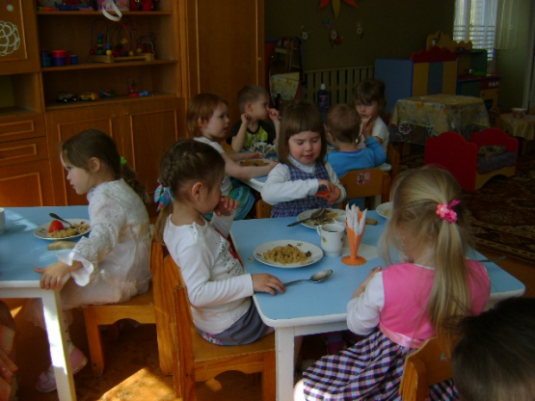
«Есть и пить нужно столько, чтобы наши силы этим восстанавливались, а не подавлялись. » Цицерон
Принятие пищи должно доставлять нашим детям удовольствие, даже может быть развлечением. Естественно что дети едят больше чем люди в зрелом возрасте. Но всё же иногда происходит такое, что дети отказываются принимать пищу. Родители, естественно, начинают тревожиться, беспокоиться, придумывают различные уловки только что бы заставить ребёнка поесть. Сначала вы уговариваете ребёнка нередко разыгрывая различные сценки и спектакли перед ним, лишь бы он что – ни будь съел. Когда терпение истощается бывает даже насильно докармливаете. Прежде всего нужно помнить, что насильно кормить ребёнка ни в коем случае нельзя, ведь это означает заставлять есть когда он не хочет. Конечно, понять причины этих крайностей можно: вы беспокоитесь за здоровье ребёнка, стараетесь выработать у него привычку есть много, что бы вырасти большим и сильным, а иногда просто не верите, что он не хочет есть. Но нужно знать и учитывать состояние ребёнка, когда его принуждают кушать когда он не хочет. В этом случае необходимость садиться за стол становиться для него НЕПРИЯТНОЙ, до такой степени, что он и вовсе теряет аппетит. Ребёнок начинает медленней жевать, тянет время, придумывает различные отговорки, капризничает. Это ещё больше начинает нас беспокоить, на ребёнка оказывается ещё большее давление. НЕ усложняйте ситуацию! Надо обязательно учитывать что дети, которых заставляют есть через силу, начинают злиться и протестовать. Этот отрицательный настрой переносится и на другую деятельность малыша, так что только обострит проблему. Помните- вы допускаете огромную ошибку когда заставляете своего ребёнка есть насильно. Учитывая психологическое значение кормления нужно соблюдать очень важное условие : кормить своего ребёнка нужно только тогда, когда он сам захочет, т. е. не принуждать его, когда он этого не хочет и не лишать его пищи, когда он голоден. Не нужно придумывать никаких уловок чтобы он поел, перестаньте упрекать его, заставлять или, наоборот, уговаривать. Потому что единственное что может помочь, как это не покажется вам странным, но это НЕ ДЕЛАТЬ НИЧЕГО.
Помните, лучший способ разрешить любой вопрос, связанный с кормлением ребёнка- заключается в том что НЕ НУЖНО ничего делать. Оставьте ребёнка в покое, он поест когда захочет сам. И не будет никогда есть по принуждению, как бы вы не просили или, наоборот, (что значительно хуже) не ругали и заставляли его. Если он отказался принимать пищу лучше всего больше не напоминать ему об этом. Конечно принять этот совет очень трудно, ведь мы убеждены что должны заставить его поесть, а иначе он заболеет, похудеет ит. д. Но не волнуйтесь! Поверьте, все с ребёнком будет в порядке. И даже если он немного потеряет в весе, жизнь и здоровье его не будут в опасности. Как только вы предоставите ему возможность, не принуждая его, самостоятельно принять решение, он охотно начнёт есть сам, у него появится хороший аппетит, он будет получать удовольствие от процесса принятия пищи, со временем у него появятся любимые блюда и вы сможете порадовать его, приготовляя их своему ребёнку. Помните : потребность в еде – это врождённая, инстинктивная потребность человека. Если ваш ребёнок достаточно активен, в его поведении нет никаких отклонений, то не нужно волноваться – никакой проблемы с питанием нет. Не перекармливайте и не принуждайте, иначе ребёнок совсем откажется от еды!
Как бы это не было трудно для вас, всё же сделайте над собой усилие, постарайтесь последовать вышесказанным словам. Чем раньше вы осознаете и примите эти советы тем легче разрешится проблема принятия пищи вашим ребёнком, тем быстрее вернётся к нему хороший аппетит и хорошее настроение.

